Die hier vorliegenden Materialien sind für Leistungskurse konzipiert worden. Vor deren Einsatz sollten Kenntnisse über den Aufbau von Neuronen vermittelt worden sein sowie eine erste theoretische Auseinandersetzung mit dem Ruhepotenzial erfolgt sein.
Eine Wiederholung der Diffusion und Osmose sowie eine Klärung des Spannungsbegriffes sind ebenfalls empfehlenswert.

- Praktische Modellexperimente
Sofern es die Ausstattung der Schule zulässt, kann man folgende einfache Modellexperimente zum Ruhepotenzial durchzuführen. Die Studierenden bekommen dabei die Möglichkeit, die sich verändernden Spannungen bei unterschiedlichen Versuchsbedingungen zu verfolgen, Ergebnisse grafisch umzusetzen und zu interpretieren. Die Durchführung kann aber auch als Demonstrationsexperiment erfolgen.
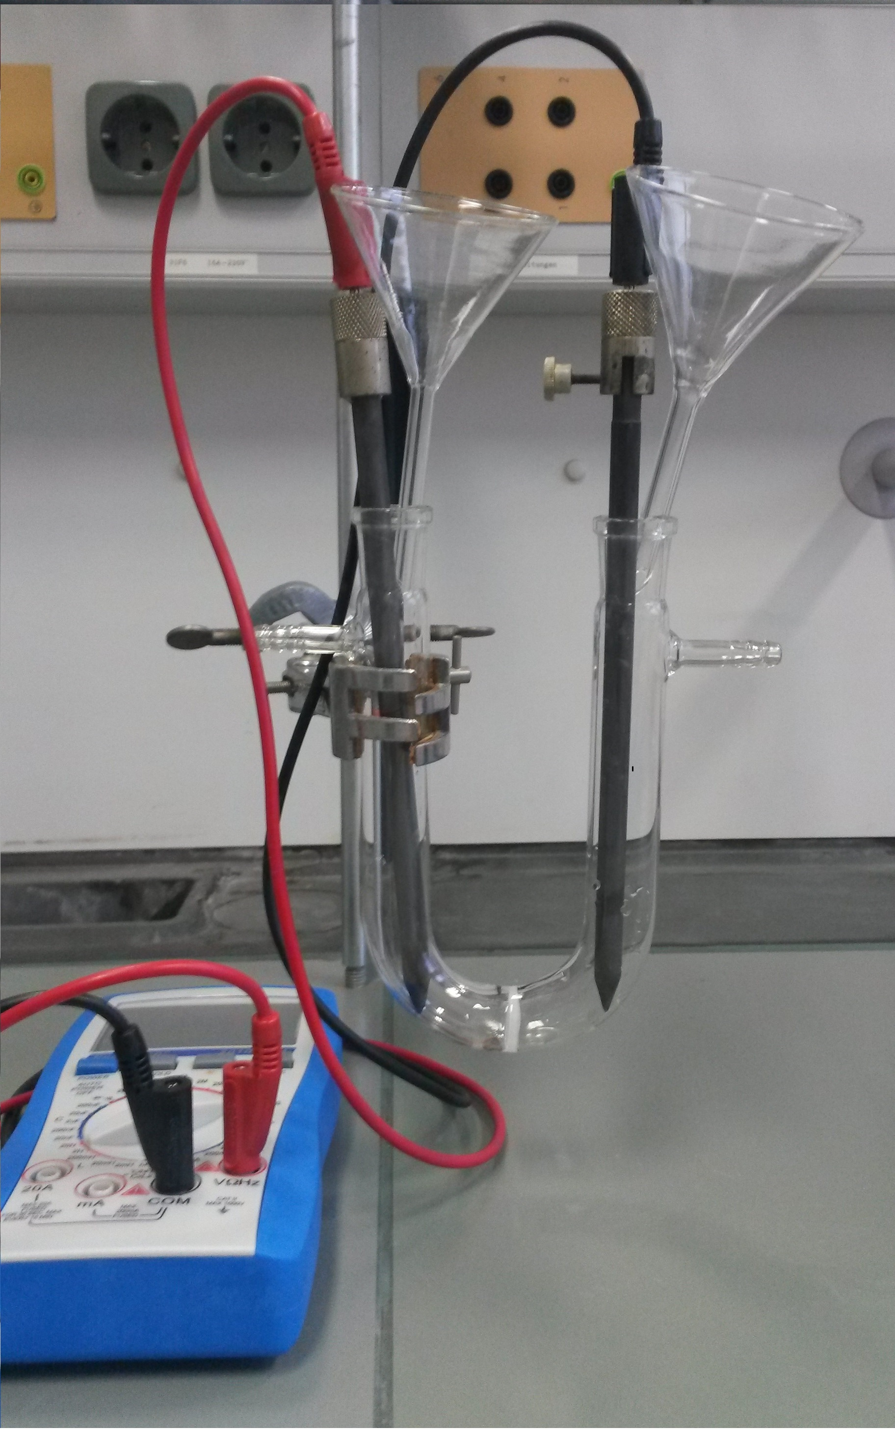Abb. 1: Versuchsaufbau
In zwei Teilversuchen wird jeweils mit einem U-Rohr mit Fritte gearbeitet (s. Abb.1). Im ersten Versuch wird die Spannung einer Salzsäure gegen destilliertes Wasser gemessen. Die Fritte ist für Protonen gut, für Chlorid-Ionen nur mäßig durchlässig. Im zweiten Versuch wird mit Kaliumcitrat und destilliertem Wasser gearbeitet, wobei die Citrat-Ionen die Fritte im Gegensatz zu den Kalium-Ionen nicht passieren können. Der Vorteil dieser Versuchsanordnung besteht darin, dass die verwendeten Materialien in den meisten Schullabors vorhanden sind. Von Nachteil ist, dass die Spannung beim Teilversuch mit Salzsäure so langsam sinkt, dass der Nullwert erst nach einer Stunde und später erreicht wird. Es wird daher empfohlen, den Versuch vorzeitig abzubrechen, weil das gleichmäßige Sinken der Spannung als Beobachtung ausreicht und die zu erstellende Grafik extrapoliert werden kann (s. Abb. 2).
Das Ziel der Modellversuche besteht darin, die Entstehung der Spannung durch die unterschiedliche Permeabilität für verschiedene Ionenarten erläutern zu können. Für das grundlegende Verständnis der sich aufbauenden (oder abnehmenden) Spannung kann das zusätzliche Hilfsmaterial ausgegeben werden. Dort können die Studierenden die Verteilung der Ionen bei unterschiedlichen Versuchszeiten einzeichnen. Die Erkenntnisse aus dem Experiment sollen dann von den Studierenden auf die Vorgänge an der Membran eines Neurons übertragen werden.

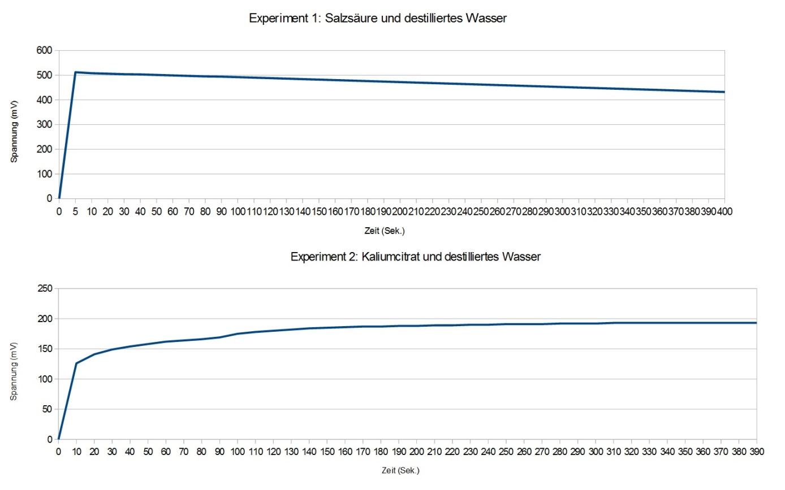
Abb. 2: Ergebnisse der beiden Experimente

- Theoretische Modellexperimente (USSING-Kammer)
Sollte es zeitlich oder wegen der materiellen Ausstattung der Schule nicht möglich sein, die Studierenden praktisch arbeiten zu lassen, kann auch auf vorgegebene Versuchsergebnisse zurückgegriffen werden. Das Arbeitsblatt zur USSING-Kammer enthält eine didaktische Reduktion gegenüber dem praktischen Experiment: Da beim Experiment mit nur einer Porengröße gearbeitet werden kann und daher zwei verschieden große Anionen (Chlorid- und Citrat-Ionen) eingesetzt werden müssen, kann im vorgegebenen Modellexperiment die Porengröße der Membran variiert werden, sodass ausschließlich von Citrat-Ionen die Rede ist. Dies lenkt den Fokus verstärkt auf die Permeabilität der Membran und schärft somit das Verständnis für das Entstehen der Spannung.
Auch für die theoretische Herangehensweise steht Hilfsmaterial zur Verfügung, das analog zu dem für das praktische Experiment eingesetzt werden kann.
Die folgende Musterlösung bezieht sich auf die USSING-Kammer, gilt aber natürlich ebenso für das praktische Modellexperiment, wobei hier die unterschiedliche Größe der Chlorid- und Citrat-Ionen beachtet werden muss.

Musterlösung USSING-Kammer

Aufgabe 1
Beschreibung der Messwerte
Sofort nach dem Einfüllen der beiden Flüssigkeiten in die beiden Kammern steigt die Spannung relativ linear und schnell, bis nach etwa 20 Sekunden eine maximale Spannung von 80 mV erreicht ist. Anschließend fällt die Spannung ebenfalls relativ linear, aber langsamer. Nach 80 Sekunden wird nur noch eine Spannung von ca. 15 mV gemessen.
Ab diesem Zeitpunkt sinkt die Spannung weiter. Nach 100 Sekunden beträgt die Spannung noch 10 mV, nach 140 Sekunden kann keine Spannung mehr gemessen werden.
Interpretation des Kurvenverlaufs
Zwischen den Flüssigkeiten in den beiden Kammern besteht zu Beginn des Versuchs ein Konzentrationsunterschied. Alle Teilchen führen eine ungerichtete Eigenbewegung aus. Dabei können die Kalium-Kationen und die Citrat-Anionen zufällig die Membranporen passieren und auf die andere Seite der Membran gelangen. Diese Diffusion kann grundsätzlich in beide Richtungen geschehen. Aufgrund des Konzentrationsunterschieds ist die Wahrscheinlichkeit aber größer, dass beide Ionenarten von der linken Seite durch die Membran auf die rechte Seite wechseln. Dadurch entsteht ein Nettofluss der Ionen von links nach rechts.
Da die Kalium-Kationen wesentlich kleiner sind als die Citrat-Anionen, diffundieren sie schneller durch die Membran: Auf der rechten Seite der Kammer befinden sich dann immer mehr positive Ladungen, in der linken bleiben die negativen Ladungen der Citrat-Anionen zunächst zurück. Es baut sich daher ein elektrischer Gradient auf, welcher als Spannung gemessen werden kann und der nach 20 Sekunden seinen Maximalwert erreicht. Im Laufe der Zeit diffundieren nun auch die schwereren und größeren Citrat-Anionen durch die Membran, sodass sich der Ladungsunterschied zwischen beiden Kammern allmählich angleicht, bis schließlich positive und negative Ladungen auf beiden Seiten gleich verteilt sind und keine Spannung mehr gemessen werden kann.

Aufgabe 2
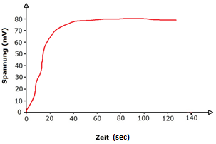
Da die Membran nur für Kationen durchlässig ist, entsteht aufgrund des Konzentrations-gradienten ein Netto-Fluss der Kalium-Kationen in die rechte Kammer. Die negativen Citrat-Anionen bleiben in der linken Kammer zurück, wodurch sich ein elektrischer Gradient aufbaut. Dieser kann in den ersten 20 Sekunden als zunehmende Spannung gemessen werden.
Dieser größer werdende elektrische Gradient erschwert zunehmend die weitere Diffusion der Kalium-Kationen in die rechte Kammer. Ab einem bestimmten Punkt ist die Triebkraft, die der Konzentrationsgradient auf die Kalium-Kationen ausübt und sie in die rechte Kammer diffundieren lässt, genauso groß wie der aus dem elektrischen Gradienten resultierende Sog, der die Kalium-Kationen wieder in die negativ geladene linke Kammer zieht. Es herrscht ein dynamisches Gleichgewicht: der K⁺-Nettofluss liegt bei null. Ab diesem Zeitpunkt (hier nach geschätzten 40 Sekunden) bleibt die gemessene Spannung konstant.

Aufgabe 3
Versuch zwei entspricht modellhaft der Situation an der Biomembran im lebenden Neuron.
Die linke Kammer stellt das Innere des Neurons dar, die rechte Kammer den extrazellulären Bereich.
Auch in lebenden Neuronen kommt das Ruhepotenzial zustande, weil im Inneren des Neurons (im Versuch die linke Kammer) eine höhere Konzentration an Kalium-Kationen und organischen Anionen herrscht als im Extrazellularraum. Bei Neuronen können die Kalium-Kationen ebenfalls die Membran passieren, die organischen Anionen bleiben im Neuron zurück. Die Membranpermeabilität im Experiment simuliert die ständig geöffneten Kalium-Kanäle in der Membran des Neurons.
In lebenden Neuronen entsteht ebenfalls durch die entgegengesetzt wirkenden Gradienten (Konzentrations- und elektrischer Gradient) ein Fließgleichgewicht der Kalium-Kationen.
Im Experiment werden nicht die Natrium- und Chlorid-Ionen berücksichtigt, die im Extrazellularraum in wesentlich höherer Konzentration als im Inneren des Neurons vorliegen.
Somit wird im Experiment auch kein Na⁺-Leckeinstrom simuliert. Dieser wird bei Neuronen durch eine minimale Permeabilität der Membran für Natrium-Ionen ermöglicht. Ebenso fehlen Analogien für Natrium-Kalium-Pumpen.
Da das Ruhepotenzial maßgeblich vom Kalium-Ionenstrom bestimmt wird, ist dieses Modell als vereinfachte und auf das Wesentliche reduzierte Darstellung der realen Situation tragfähig.

